项目说明文档

数据结构课程设计
——八种排序算法比较

作者姓名 | : 徐云鹏
学 号 | : 2353583
指导教师 | : 张颖
专业 | : 软件工程


- 项目介绍

该项目实现了多种排序算法，以对随机数序列进行排序，并对比它们的时间复杂度和交换次数。用户能够设定随机数的数量，程序将根据用户指定的数量生成相应数量的随机数。涉及的排序方法有快速排序、直接插入排序、冒泡排序和选择排序。整个项目采用C++编程语言，使用了面向过程的编程技巧和数据结构的基本概念。

- 项目设计
1. 数据结构设计
数据结构设计围绕向量（std::vector<int>）展开，这是一个动态数组，能够提供灵活性并支持高效的随机访问。所有排序函数均接受向量作为输入，并直接在其上进行操作，从而避免了额外的内存分配和数据复制。这种设计在排序算法中是合理的，因为排序通常需要对数组进行原地修改。
此外，代码使用了两个 long long 类型的变量来记录每次排序过程中的交换（swaps）和比较（comparisons）次数，这有助于性能分析。通过这种方式，可以直观地观察不同算法的执行效率，并实际评估算法的时间复杂度。

- 主要功能实现
- 冒泡排序的实现
- 实现逻辑
冒泡排序是一种简单且直观的排序算法。它通过反复遍历待排序的数列，每次比较相邻的两个元素，并在顺序错误时交换它们。这个过程会持续进行，直到遍历完成时不再发生交换，表示数列已排序。该算法的实现采用了双重循环结构，外层循环控制遍历次数，内层循环负责比较和交换相邻元素。此外，代码中还引入了一个布尔变量 `swapped` 来标记是否发生了交换，从而在数组已经排好序时提前结束循环，避免不必要的迭代。
- 代码实现
void BubbleSort(vector<int>& nums, long long& swap_num, long long& comparison_num)
{
int n = nums.size();
bool is_swapped;
for (int i = 0; i < n - 1; i++)
{
is_swapped = false;
for (int j = 0; j < n - i - 1; j++)
{
comparison_num++;
if (nums[j] > nums[j + 1])
{
std::swap(nums[j], nums[j + 1]);
swap_num++;
is_swapped = true;
}
}
if (!is_swapped)
break;
}
}
- 选择排序的实现
- 实现逻辑

选择排序的基本思想是：首先从待排序的数据元素中选出最小（或最大）的元素，并将其放置在序列的起始位置；接着，从剩余的未排序元素中找到最小（或最大）的元素，并将其放到已排序部分的末尾。这个过程重复进行，直到所有元素都已排序。代码实现通过两层循环完成，外层循环控制当前排序的位置，内层循环负责在当前位置之后找到最小（或最大）的元素，并将其与当前元素交换。

（2）代码实现
void SelectionSort(vector<int>& nums, long long& swap_num, long long& comparison_num)
{
int n = nums.size();
for (int i = 0; i < n - 1; i++)
{
int min_idx = i;
for (int j = i + 1; j < n; j++)
{
comparison_num++;
if (nums[j] < nums[min_idx])
min_idx = j;
}
if (min_idx != i)
{
std::swap(nums[i], nums[min_idx]);
swap_num++;
}
}
}
- 直接插入排序的实现
- 实现逻辑

插入排序的工作方式像许多人排序一手扑克牌。开始时，左手为空并且桌子上的牌面朝下。然后，每次从桌子上拿走一张牌并将它插入到左手中正确的位置。为了找到一张牌的正确位置，你从右向左将它与已在手中的牌进行比较。代码实现中，外层循环遍历每一个元素，而内层循环则将当前元素与之前的元素逐一比较，直到找到其正确的位置并插入。
- 代码实现
void InsertionSort(vector<int>& nums, long long& swap_num, long long& comparison_num)
{
int n = nums.size();
for (int i = 1; i < n; i++)
{
int key = nums[i];
int j = i - 1;
while (j >= 0 && nums[j] > key)
{
comparison_num++;
nums[j + 1] = nums[j];
swap_num++;
j--;
}
comparison_num++;
nums[j + 1] = key;
}
}
- 希尔排序的实现
- 实现逻辑
希尔排序是插入排序的一种改进版本，它提高了排序效率。其基本思路是将原始的大列表拆分成若干较小的子列表，并对这些子列表应用插入排序。这样做可以减少插入排序过程中数据的移动，从而提升整体效率。在代码实现中，动态定义了一个间隔gap，并在这些间隔下执行插入排序。随着间隔逐渐缩小，最终变成了常规的插入排序。
- 代码实现
void ShellSort(vector<int>& nums, long long& swap_num, long long& comparison_num)
{
int n = nums.size();
for (int gap = n / 2; gap > 0; gap /= 2)
{
for (int i = gap; i < n; i++)
{
int temp = nums[i];
int j;
for (j = i; j >= gap && nums[j - gap] > temp; j -= gap)
{
comparison_num++;
nums[j] = nums[j - gap];
swap_num++;
}
comparison_num++;
nums[j] = temp;
if (i != j) swap_num++;
}
}
}
- 快速排序的实现
- 实现逻辑

快速排序的核心思想是通过一次排序将待排序的记录分为两部分，其中一部分的关键字都小于另一部分。然后分别对这两部分继续排序，最终实现整个序列的有序。代码中采用递归实现，关键在于partition函数，它选取一个基准值，并根据该值重新排列数组元素。
- 代码实现
int Partition(vector<int>& nums, int low, int high, long long& swap_num, long long& comparison_num)
{
int pivot = nums[high];
int i = (low - 1);
for (int j = low; j <= high - 1; j++)
{
comparison_num++;
if (nums[j] < pivot)
{
i++;
std::swap(nums[i], nums[j]);
swap_num++;
}
}
std::swap(nums[i + 1], nums[high]);
swap_num++;
return (i + 1);
}

void QuickSort(vector<int>& nums, int low, int high, long long& swap_num, long long& comparison_num)
{
if (low < high)
{
int mid = Partition(nums, low, high, swap_num, comparison_num);
QuickSort(nums, low, mid - 1, swap_num, comparison_num);
QuickSort(nums, mid + 1, high, swap_num, comparison_num);
}
}
- 堆排序的实现
- 实现逻辑

堆排序是一种基于堆数据结构的排序算法，它属于选择排序的一种。通过利用数组的特性，可以快速定位到指定索引的元素。堆是一个完全二叉树，分为最大堆和最小堆两种类型。在大顶堆中，每个节点的值都大于或等于其子节点的值，通常用于升序排序；而在小顶堆中，每个节点的值都小于或等于其子节点的值，常用于降序排序。代码实现中，使用了heapify函数来维持堆的性质，并通过heapSort函数根据堆的特性对数组进行排序。
- 代码实现
void Heapify(vector<int>& nums, int n, int i, long long& swap_num, long long& comparison_num)
{
int largest = i;
int l = 2 * i + 1;
int r = 2 * i + 2;

if (l < n && nums[l] > nums[largest]) {

comparison_num++;
largest = l;
}

if (r < n && nums[r] > nums[largest])
{
comparison_num++;
largest = r;
}

if (largest != i)
{
std::swap(nums[i], nums[largest]);
swap_num++;
Heapify(nums, n, largest, swap_num, comparison_num);
}
}

void HeapSort(vector<int>& nums, long long& swap_num, long long& comparison_num)
{
int n = nums.size();
for (int i = n / 2 - 1; i >= 0; i--)
Heapify(nums, n, i, swap_num, comparison_num);
for (int i = n - 1; i > 0; i--)
{
std::swap(nums[0], nums[i]);
swap_num++;
Heapify(nums, i, 0, swap_num, comparison_num);
}
}
- 归并排序的实现
- 实现逻辑

归并排序是一种基于归并操作的高效排序算法，属于分治法（Divide and Conquer）的一种经典应用。分治法将问题拆分成更小的子问题并递归求解，而在“治”阶段，归并操作将这些子问题的解合并起来，最终得到整体问题的解。代码中实现了merge函数，用于将两个已排序的列表合并成一个排序好的列表；而mergeSort函数则通过递归将数组分成两半，分别进行排序，最后利用merge函数将排序后的子数组合并成最终的有序数组。
- 代码实现
void Merge(vector<int>& nums, int l, int m, int r, long long& swap_num, long long& comparison_num)
{
int n1 = m - l + 1;
int n2 = r - m;
vector<int> L(n1), R(n2);

for (int i = 0; i < n1; i++)
L[i] = nums[l + i];
for (int j = 0; j < n2; j++)
R[j] = nums[m + 1 + j];

int i = 0, j = 0, k = l;
while (i < n1 && j < n2)
{
comparison_num++;
if (L[i] <= R[j])
{
nums[k] = L[i];
i++;
}
else
{
nums[k] = R[j];
j++;
}
swap_num++;
k++;
}

while (i < n1)
{
nums[k] = L[i];
i++;
k++;
swap_num++;
}

while (j < n2)
{
nums[k] = R[j];
j++;
k++;
swap_num++;
}
}

void MergeSort(vector<int>& nums, int l, int r, long long& swap_num, long long& comparison_num)
{
if (l >= r)
return;
int m = l + (r - l) / 2;
MergeSort(nums, l, m, swap_num, comparison_num);
MergeSort(nums, m + 1, r, swap_num, comparison_num);
Merge(nums, l, m, r, swap_num, comparison_num);
}
- 基数排序的实现
- 实现逻辑

基数排序是一种非比较型的排序算法，其原理是将整数按位数切割成不同的数字，并逐位进行排序。尽管基数排序通常用于整数，但它也可以应用于字符串（如姓名或日期）和特定格式的浮点数。代码实现中，基数排序通过找到数组中的最大值来确定需要排序的位数。然后从最低位开始，使用计数排序对每一位进行排序，逐步将整个数组排序完成。
- 代码实现
int GetMax(vector<int>& nums)
{
int mx = nums[0];
for (int i = 1; i < nums.size(); i++)
if (nums[i] > mx)
mx = nums[i];
return mx;
}

void CountSort(vector<int>& nums, int exp, long long& swap_num, long long& comparison_num)
{
int n = nums.size();
vector<int> output(n);
int i, count[10] = { 0 };

for (i = 0; i < n; i++)
count[(nums[i] / exp) % 10]++;

for (i = 1; i < 10; i++)
count[i] += count[i - 1];

for (i = n - 1; i >= 0; i--) {
output[count[(nums[i] / exp) % 10] - 1] = nums[i];
count[(nums[i] / exp) % 10]--;
swap_num++;
}

for (i = 0; i < n; i++)
nums[i] = output[i];
}

void RadixSort(vector<int>& nums, long long& swap_num, long long& comparison_num)
{
int m = GetMax(nums);
for (int exp = 1; m / exp > 0; exp *= 10)
CountSort(nums, exp, swap_num, comparison_num);
}

- 数据测试

功能测试

测试1：

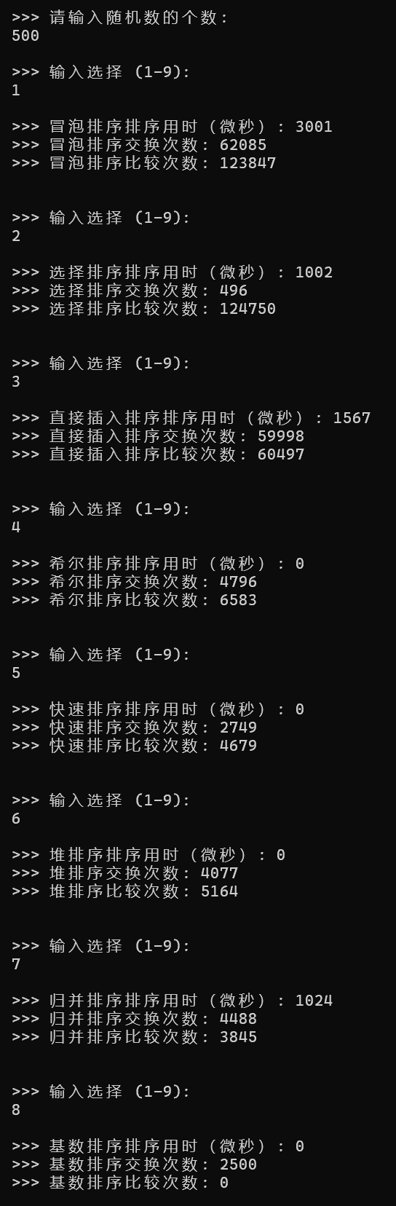

测试2：
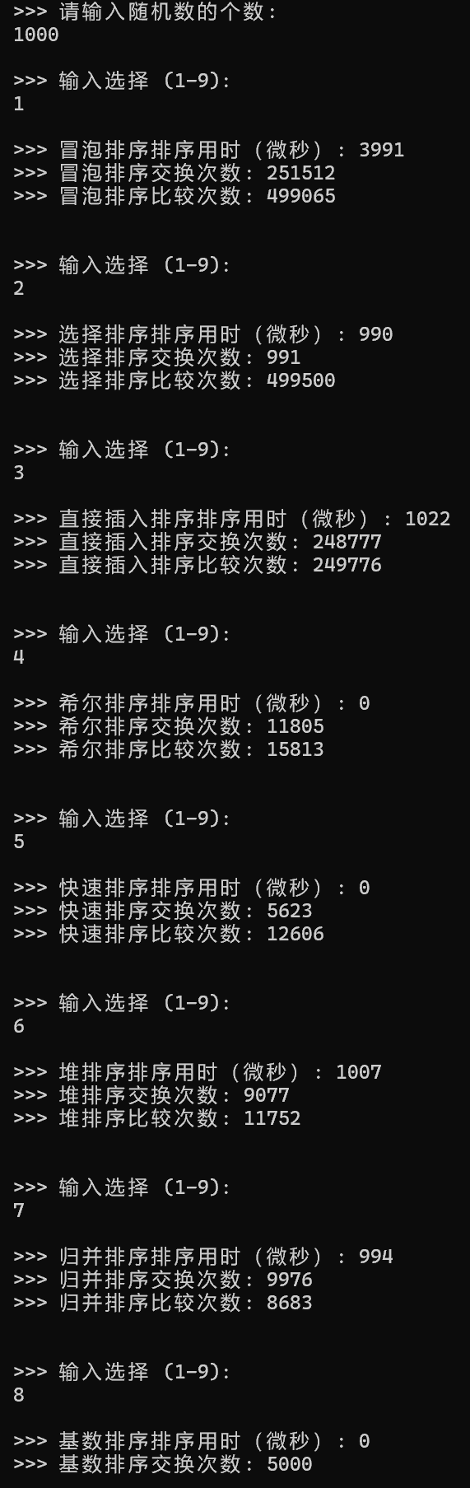

- 各排序算法优缺点

在评估这八种排序算法时，我们主要从时间复杂度进行评价。

从时间复杂度上看，希尔排序在平均情况下的时间复杂度介于 O(n^3/2) 到 O(n^5/4) 之间，最坏情况下为 O(n^2)，相较于插入排序，希尔排序在大规模数据排序中表现更为高效。快速排序在大多数情况下具有 O(n log n) 的时间复杂度，尽管在最坏情况下（当基准选择不当时）会退化到 O(n^2)，但其平均性能依然是最优秀的。堆排序和归并排序的时间复杂度均为 O(n log n)，其中堆排序的性能稳定，但由于频繁的元素交换，其交换次数较多；归并排序虽然时间复杂度优秀，但需要额外的空间进行合并操作。基数排序的时间复杂度为 O(nk)，其中 k 是数字的位数，对于数字范围较小或位数较少的数据集表现尤为高效。插入排序和选择排序的时间复杂度均为 O(n^2)，这使得它们在处理大规模数据时效率较低，但在数据规模较小或接近有序时，表现较好。冒泡排序的时间复杂度也为 O(n^2)，其性能相对较差，尤其是在数据无序时需要进行大量交换。

综上所述，快速排序在大部分情况下是最优选择，特别是当数据规模较大且无需稳定性时；归并排序适用于对稳定性有要求的大规模数据排序；堆排序适用于需要稳定时间复杂度保证的情况；插入排序和冒泡排序适合小规模数据或几乎有序的数据；基数排序则在数字范围较小或位数较少的数据集上表现尤为高效。

